贵州金兰盛锦新材料有限公司美锦煤焦氢综合利用硝基水溶肥生产制造项目
环境影响评价公众参与说明

贵州金兰盛锦新材料有限公司
二〇二五年八月

目 录
1 概述 1
2 首次环境影响评价信息公开情况 1
2.1 公示内容及日期 1
2.2 公开方式 3
2.3 公众意见情况 3
3 征求意见稿形成后信息公开情况 4
3.1 公示内容及方式 4
3.2 公示方式 5
4 其他公众参与情况 17
4.1 调查范围与对象 17
4.2 调查内容 17
4.3 调查结果分析 18
5 公众参与调查结论 19

概述
贵州金兰盛锦新材料有限公司由山西金兰化工股份有限公司和山西美锦能源股份有限公司共同发起成立。
本项目依托山西美锦能源在六枝特区化工园区建设的煤焦氢综合利用示范项目，通过循环经济模式实现产业链纵向延伸与资源高效耦合。美锦焦化项目380万t/a焦化工程正在推进中，工程副产的30万t/a合成氨为本项目提供核心原料基础。贵州金兰盛锦新材料公司充分发挥股东方山西金兰化工在水溶肥领域的技术积累与美锦能源焦化副产物资源化优势，将焦化生产过程中富余的合成氨转化为高附加值的硝基水溶肥产品，既解决了焦化产业链副产品消纳问题，又打通了“煤焦化-合成氨-高端肥料”的循环产业路径。该布局通过纵向延伸实现资源梯度利用，将传统焦化产业的单一冶金焦输出升级为“焦炭+化工产品+新型肥料”的多元化产品结构，形成能源化工与现代农业的产业闭环，有效提升资源利用效率和项目综合收益。
遵照《中华人民共和国环境影响评价法》《建设项目环境保护管理条例》（国务院令682号）和有关的法律法规，项目建设前应进行环境影响评价，以促使经济建设与环境保护的协调发展。贵州金兰盛锦新材料有限公司委托我院承担“贵州金兰盛锦新材料有限公司美锦煤焦氢综合利用硝基水溶肥生产制造项目”环境影响报告书的编制工作。根据《环境影响评价技术导则》规定的环境影响评价工作程序，我院在现场踏勘、调研、资料收集整理、分析的基础上，编制了《贵州金兰盛锦新材料有限公司美锦煤焦氢综合利用硝基水溶肥生产制造项目环境影响报告书》，现报请生态环境主管部门审查。

首次环境影响评价信息公开情况

公示内容及日期
根据《环境影响评价公众参与办法》（生态环境部令[2018]第4号）中第九条：建设单位应当在确定环境影响报告书编制单位后7个工作日内，通过其网站、建设项目所在地公共媒体网站或者建设项目所在地相关政府网站，进行第一次公开。
我单位在确定环境影响报告书编制单位后，于2024年11月22日在六枝特区人民政府网站上进行了第一次公示。公示内容主要有：建设项目名称及内容、建设单位名称及联系方式、环评单位名称、征求公众意见的主要事项、公众意见表的网络链接、公众提出意见的主要反馈方式及途径。
首次公示载体和公示内容均符合《环境影响评价公众参与办法》（生态环境部令[2018]第4号）第九条的相关规定。
本项目第一次公示内容详见表2-1。
表2-1 第一次公示内容
贵州金兰盛锦新材料有限公司美锦煤焦氢综合利用硝基水溶肥生产制造项目环境影响评价第一次公示

贵州金兰盛锦新材料有限公司美锦煤焦氢综合利用硝基水溶肥生产制造项目开展环境影响评价工作，根据《环境影响评价公众参与办法》（生态环境部令［2018］第4号）中的相关规定进行第一次公众参与公示，公开建设项目及环境影响评价的有关信息，征求公众意见。现将该项目有关事宜公告如下：
一、项目概况
（1）项目名称：贵州金兰盛锦新材料有限公司美锦煤焦氢综合利用硝基水溶肥生产制造项目
（2）建设地点：新窑镇六盘水路喜循环经济产业园区
（3）建设内容：建设年产166万吨硝基水溶肥生产线，项目分两期建设。其中一期含年产27万吨硝酸装置、年产15万吨硝酸装置、年产30万吨硝酸铵钙生产线、年产10万吨四水硝酸钙生产线、年产15万吨改性硝酸钾生产线、年产10.8万吨结晶硝酸钾生产线、年产15万吨氯基复合肥生产线、年产5.3万吨氯化铵生产线、年产5万吨土壤调理剂（钙泥）生产线、年产5万吨氨水生产线；二期含年产15万吨硝酸装置、年产30万吨硝酸磷肥生产线、年产27万吨硝酸钙镁肥生产线、年产13万吨商品磷精矿生产线。
二、建设单位名称及联系方式
建设单位：贵州金兰盛锦新材料有限公司
联 系 人：王毓国
联系电话：18203485277
邮 箱：wangyuguo＠knlanchem．cn
三、环境影响报告书编制单位名称：贵州省化工研究院
四、公众意见表：见附件，公众可下载意见表并按照规定格式要求填写。
五、提交公众意见表的方式和途径
公众可通过信函、电子邮件或拨打电话等方式，向建设单位提交与建设项目环境影响有关的意见和建议。
注：公众在提交意见时，应当提供有效的联系方式。国家鼓励采用实名方式提交意见并提供常住地址。
六、公示和征求公众意见时间：2024年11月22日～12月5日。

贵州金兰盛锦新材料有限公司
2024年11月22日

公开方式
根据《环境影响评价公众参与办法》（生态环境部令[2018]第4号）中第九条要求，建设项目环境影响评价公众参与第一次公示应通过建设单位网站、建设项目所在地公共媒体网站或者建设项目所在地相关政府网站进行公开。我单位于2024年11月22日在六枝特区人民政府网站上进行了第一次网络公示，公示载体与内容均符合《环境影响评价公众参与办法》（生态环境部令[2018]第4号）第九条的相关规定。公示情况详见图2.1。

公众意见情况
本项目第一次公示情况良好，公示期间未收到公众的反馈意见。项目在建设和运营过程中，我单位将严格按照环境影响报告书以及环评批复要求对项目进行管理，力求将项目对周边环境的影响降至最低。
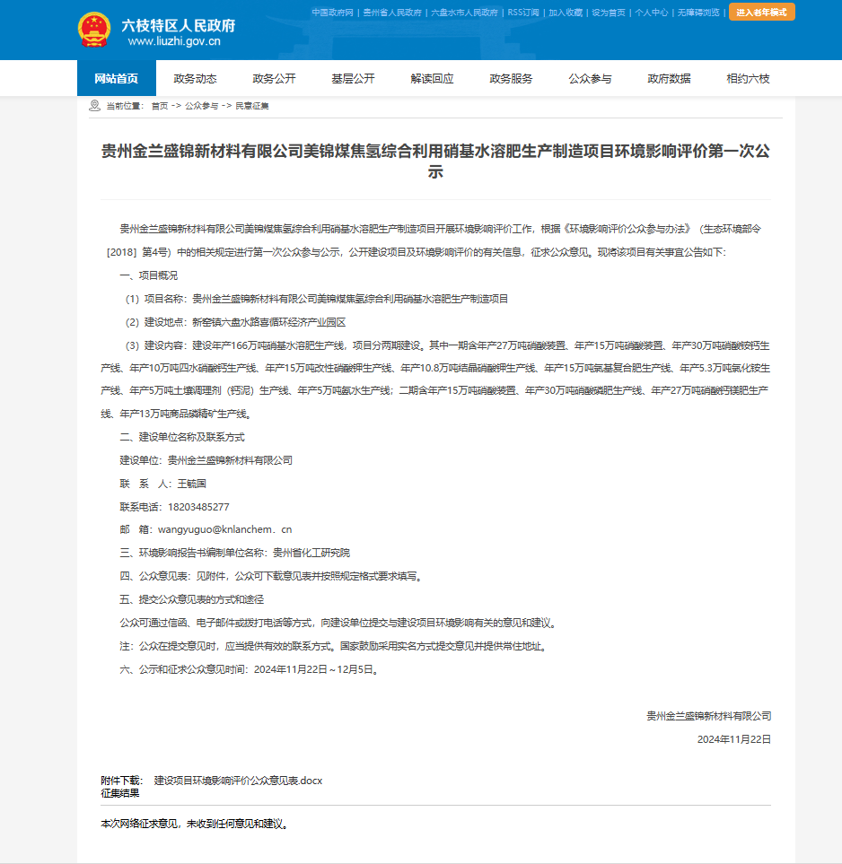
图2.1 第一次公示（网络公示截图）

征求意见稿形成后信息公开情况

公示内容及方式
根据《环境影响评价公众参与办法》（生态环境部令[2018]第4号）中第十条：建设项目环境影响报告书征求意见稿形成后，建设单位影响进行公开，征求与该项目环境影响有关的意见，征求公众意见的期限不得少于10个工作日。
项目环境影响报告征求意见稿编制完成后，我单位于2025年6月25日~7月8日采取了三种方式进行了第二次公示，公示时间不少于10个工作日。公示方式分别为网络平台公开、建设项目所在地报纸公开、建设项目所在地现场张贴公开。公示内容主要包括项目基本情况、本项目主要环境影响、拟采取的主要环保措施、环评结论、建设单位名称及联系方式、环评单位名称、征求公众意见的主要事项、公众意见表的网络链接、公众提出意见的主要反馈方式及途径。本次公示时限、内容及形式均符合《环境影响评价公众参与办法》（生态环境部令[2018]第4号）要求。

公示方式

网络公开
根据《环境影响评价公众参与办法》（生态环境部令[2018]第4号）要求，我单位于2025年6月25日~7月8日在网络平台进行了第二次公示，公示时限不少于10个工作日。公示内容见表3-1，公示情况见图3.1。
表3-1 第二次公示内容（网络）
贵州金兰盛锦新材料有限公司美锦煤焦氢综合利用硝基水溶肥生产制造项目环境影响评价第二次公示

根据《环境影响评价公众参与办法》（生态环境部部令第4号）中的相关规定，本项目于2024年11月22日在六枝特区人民政府网站进行了环境影响评价第一次公示，现针对该项目拟采取的主要环保措施及环评结论进行第二次公示，公示内容如下：
一、项目概况
（1）项目名称：贵州金兰盛锦新材料有限公司美锦煤焦氢综合利用硝基水溶肥生产制造项目
（2）建设地点：贵州六盘水市六枝特区化工园区
（3）建设内容：一期：年产27万吨硝酸装置一套、年产15万吨硝酸装置一套、年产30万吨农业用硝酸铵钙生产线、年产10万吨四水硝酸钙生产线、年产27万吨中量元素水溶肥料生产线（钙镁肥）、年产5万吨土壤调理剂（钙泥）生产线、年产5万吨氨水生产线及配套公辅设施；二期：年产15万吨硝酸装置一套、年产15万吨大量元素水溶肥料生产线（包含硝酸钾10万吨／年）、年产15万吨复合肥料生产线（包含氯化铵5.3万吨／年）、年产30万吨硝酸磷肥生产线、年产13万吨商品磷精矿生产线及配套公辅设施。
二、本项目主要环境影响
本项目施工期和运营期会对周围环境产生一定影响。
施工期：主要包括施工设备废气、扬尘等环境空气影响，施工人员生活污水、施工现场清洗和混凝土养护等生产废水的影响，施工机械设备和运输设备的噪声影响，基础开挖、工程建筑及生活垃圾等固体废物的影响，以及工程占地等对生态环境造成的影响。
运营期：主要为硝酸配置过程中产生的废气、各生产线生产过程中产生的配料废气、造粒废气、烘干废气及各产尘点粉尘等废气产生的颗粒物、NO_{X}、氟化物等污染物对环境空气的影响；车间工艺废水、初期雨水、循环冷却水和生活污水等对水环境的影响；各类机泵、风机、机组等运转设备噪声及交通噪声的影响；滤渣、废催化剂、废矿物油及各类收尘等工业固废以及生活垃圾等固废处置产生的影响。
三、拟采取的主要环保措施
施工期：通过文明施工、洒水抑尘、遮盖封闭等措施，减轻施工废气对周围环境空气的影响；修建临时沉淀池，施工废水经处理后回用于施工场地，施工人员产生的生活污水经旱厕收集后用于周围旱地的农灌；合理安排施工时间、选用低噪声设备等措施降低施工噪声对环境的影响；施工固废分类堆放并苫盖，尽量做到土石方平衡，能利用的尽量回收利用，生活垃圾等不能回收的定期按规外运；施工结束后做好厂区绿化。
运营期：①废气：硝酸配置过程中产生的废气经氨催化还原法处理达标后排放，各生产线配料废气经尾气吸收塔处理达标后排放，造粒废气、烘干废气经湿式洗涤器处理达标后排放，各类粉尘经布袋除尘处理达标后排放。②按照雨污分流原则，生产废水回用于生产，循环水及脱盐水站浓水、生活污水排入六枝特区化工园区污水处理厂处理，对周围环境影响不大。③对于噪声，采取选用符合国家噪声标准规定的设备，对主要噪声源设置减振基础，加消声器等措施降低噪声的影响。④设危废暂存间1座，对废催化剂、废矿物油等危险废物进行暂存后妥善处置不外排；对滤渣及各类收尘等一般工业固废，综合利用不外排；生活垃圾集中收集后纳入当地环卫系统。
四、环评结论
本项目符合国家产业政策，采用切实有效的污染防治措施，能够实现污染物达标排放，对外环境产生的影响满足相关环境质量标准要求；针对项目风险因素，采用严格的风险防范措施，并制定了详细的应急预案，确保环境风险可以接受。在严格落实本评价提出的各种环境保护措施的前提下，从环境保护的角度分析，拟建项目建设可行。
五、征求意见的公众范围及主要事项
征求意见的公众主要是项目周边范围的企事业单位及居民。
征求意见的主要事项包括：①从环境保护角度，是否支持本项目的建设；②公众就本项目建设对周围环境的意见；③公众对本项目环境保护工作的建议。
六、公众提出意见的方式和途径
公众可通过信函、电子邮件或拨打电话等方式，向建设单位提交与建设项目环境影响有关的意见和建议。
七、建设单位及联系方式
建设单位：贵州金兰盛锦新材料有限公司
联系人：王毓国
联系电话：18203485277
邮 箱：wangyuguo＠knlanchem.cn
八、环境影响评价单位：贵州省化工研究院
九、公众意见表：公众可下载《建设项目环境影响评价公众意见表》，并按照规定格式要求填写。
注：公众在提交意见时，应当提供有效的联系方式。国家鼓励采用实名方式提交意见并提供常住地址。
十、公示和征求公众意见时间：2025年6月25~7月8日，共10个工作日。

贵州金兰盛锦新材料有限公司
2025年6月25日

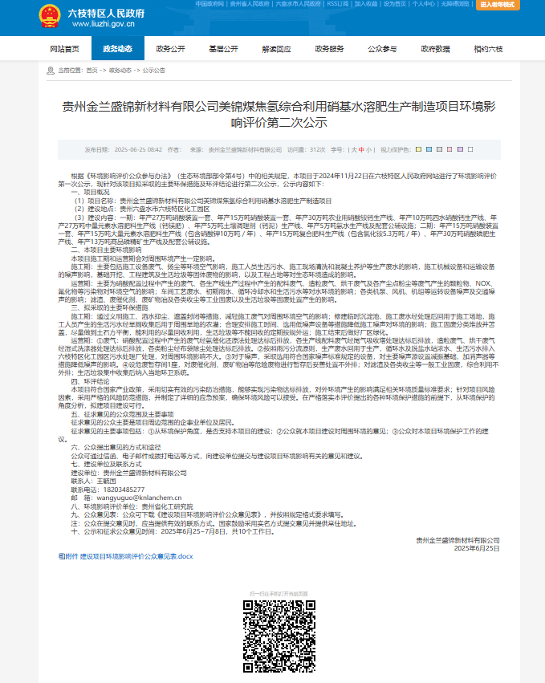
图3.1 第二次公示（网络公示截图）

报纸公开
根据《环境影响评价公众参与办法》（生态环境部令[2018]第4号）要求，第二次公示可通过建设项目所在地公众易于接触的报纸公开，且在征求意见的10个工作日内公开信息不得少于2次。我单位于2025年6月25日~7月8日，在六盘水日报上进行了第二次报纸公示，公示期间公开信息总共刊登2期（6月26日和6月30日）。公示内容见表3-2，公示情况见图3.2、图3.3。
表3-2 第二次公示内容（报纸）
贵州金兰盛锦新材料有限公司美锦煤焦氢综合利用硝基水溶肥生产制造项目环境影响评价第二次公示

贵州金兰盛锦新材料有限公司拟在贵州六盘水市六枝特区化工园区建设“贵州金兰盛锦新材料有限公司美锦煤焦氢综合利用硝基水溶肥生产制造项目”，根据《环境影响评价公众参与办法》相关规定，现进行第二次公示。公众可至https://www.liuzhi.gov.cn查询详情，下载意见表并按照规定格式要求填写。
公众可通过信函邮件或电话等，向建设单位提交相关意见建议。
建设单位：贵州金兰盛锦新材料有限公司
联系人：王毓国
联系电话：18203485277
邮箱：wangyuguo@knlanchem.cn
公示和征求公众意见时间：2025年6月25日~7月8日，共10个工作日。

贵州金兰盛锦新材料有限公司
2025年6月25日

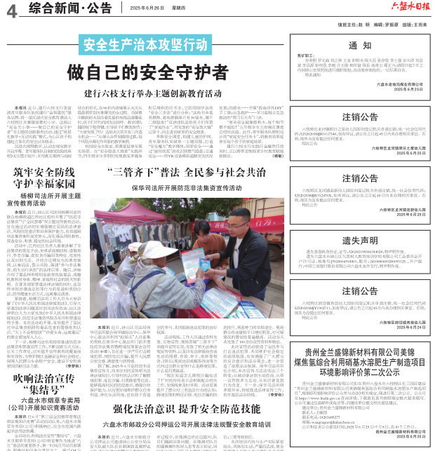
图3.2 第二次公示（2025年6月26日登报）
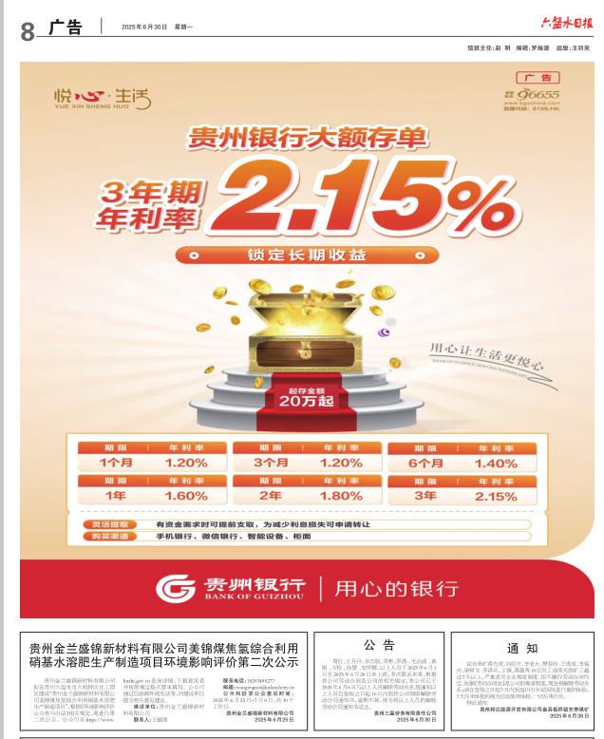
图3.3 第二次公示（2025年6月30日登报）

张贴公开
根据《环境影响评价公众参与办法》（生态环境部令[2018]第4号）要求，第二次公示可通过建设项目所在地公众易于知悉的场所张贴公告的方式公开，且持续公开期限不得少于10个工作日。我单位于2025年6月25日~7月8日，在六枝特区进行了第二次张贴公示。公示内容见表3-3，公示情况见图3.4。

表3-3 第二次公示内容（张贴）
贵州金兰盛锦新材料有限公司美锦煤焦氢综合利用硝基水溶肥生产制造项目
环境影响评价第二次公示

根据《环境影响评价公众参与办法》（生态环境部 部令 第4号）中的相关规定，本项目于2024年11月22日在六枝特区人民政府网站进行了环境影响评价第一次公示，现针对该项目拟采取的主要环保措施及环评结论进行第二次公示，公示内容如下：
一、项目概况
（1）项目名称：贵州金兰盛锦新材料有限公司美锦煤焦氢综合利用硝基水溶肥生产制造项目
（2）建设地点：贵州六盘水市六枝特区化工园区
（3）建设内容：一期：年产27万吨硝酸装置一套、年产15万吨硝酸装置一套、年产30万吨农业用硝酸铵钙生产线、年产10万吨四水硝酸钙生产线、年产27万吨中量元素水溶肥料生产线（钙镁肥）、年产5万吨土壤调理剂（钙泥）生产线、年产5万吨氨水生产线及配套公辅设施；二期：年产15万吨硝酸装置一套、年产15万吨大量元素水溶肥料生产线（包含硝酸钾10万吨／年）、年产15万吨复合肥料生产线（包含氯化铵5.3万吨／年）、年产30万吨硝酸磷肥生产线、年产13万吨商品磷精矿生产线及配套公辅设施。
二、本项目主要环境影响
本项目施工期和运营期会对周围环境产生一定影响。
施工期：主要包括施工设备废气、扬尘等环境空气影响，施工人员生活污水、施工现场清洗和混凝土养护等生产废水的影响，施工机械设备和运输设备的噪声影响，基础开挖、工程建筑及生活垃圾等固体废物的影响，以及工程占地等对生态环境造成的影响。
运营期：主要为硝酸配置过程中产生的废气、各生产线生产过程中产生的配料废气、造粒废气、烘干废气及各产尘点粉尘等废气产生的颗粒物、NO_{X}、氟化物等污染物对环境空气的影响；车间工艺废水、初期雨水、循环冷却水和生活污水等对水环境的影响；各类机泵、风机、机组等运转设备噪声及交通噪声的影响；滤渣、废催化剂、废矿物油及各类收尘等工业固废以及生活垃圾等固废处置产生的影响。
三、拟采取的主要环保措施
施工期：通过文明施工、洒水抑尘、遮盖封闭等措施，减轻施工废气对周围环境空气的影响；修建临时沉淀池，施工废水经处理后回用于施工场地，施工人员产生的生活污水经旱厕收集后用于周围旱地的农灌；合理安排施工时间、选用低噪声设备等措施降低施工噪声对环境的影响；施工固废分类堆放并苫盖，尽量做到土石方平衡，能利用的尽量回收利用，生活垃圾等不能回收的定期按规外运；施工结束后做好厂区绿化。
运营期：①废气：硝酸配置过程中产生的废气经氨催化还原法处理达标后排放，各生产线配料废气经尾气吸收塔处理达标后排放，造粒废气、烘干废气经湿式洗涤器处理达标后排放，各类粉尘经布袋除尘处理达标后排放。②按照雨污分流原则，生产废水回用于生产，循环水及脱盐水站浓水、生活污水排入六枝特区化工园区污水处理厂处理，对周围环境影响不大。③对于噪声，采取选用符合国家噪声标准规定的设备，对主要噪声源设置减振基础，加消声器等措施降低噪声的影响。④设危废暂存间1座，对废催化剂、废矿物油等危险废物进行暂存后妥善处置不外排；对滤渣及各类收尘等一般工业固废，综合利用不外排；生活垃圾集中收集后纳入当地环卫系统。
四、环评结论
本项目符合国家产业政策，采用切实有效的污染防治措施，能够实现污染物达标排放，对外环境产生的影响满足相关环境质量标准要求；针对项目风险因素，采用严格的风险防范措施，并制定了详细的应急预案，确保环境风险可以接受。在严格落实本评价提出的各种环境保护措施的前提下，从环境保护的角度分析，拟建项目建设可行。
五、征求意见的公众范围及主要事项
征求意见的公众主要是项目周边范围的企事业单位及居民。
征求意见的主要事项包括：①从环境保护角度，是否支持本项目的建设；②公众就本项目建设对周围环境的意见；③公众对本项目环境保护工作的建议。
六、公众提出意见的方式和途径
公众可通过信函、电子邮件或拨打电话等方式，向建设单位提交与建设项目环境影响有关的意见和建议。
七、建设单位及联系方式
建设单位：贵州金兰盛锦新材料有限公司
联 系 人：王毓国
联系电话：18203485277
邮 箱：wangyuguo@knlanchem.cn
八、环境影响评价单位：贵州省化工研究院
九、公众意见表：可至https://www.liuzhi.gov.cn下载意见表并按照规定格式要求填写。
注：公众在提交意见时，应当提供有效的联系方式。国家鼓励采用实名方式提交意见并提供常住地址。
十、公示和征求公众意见时间：2025年6月25日~7月8日，共10个工作日。

贵州金兰盛锦新材料有限公司
2025年6月25日
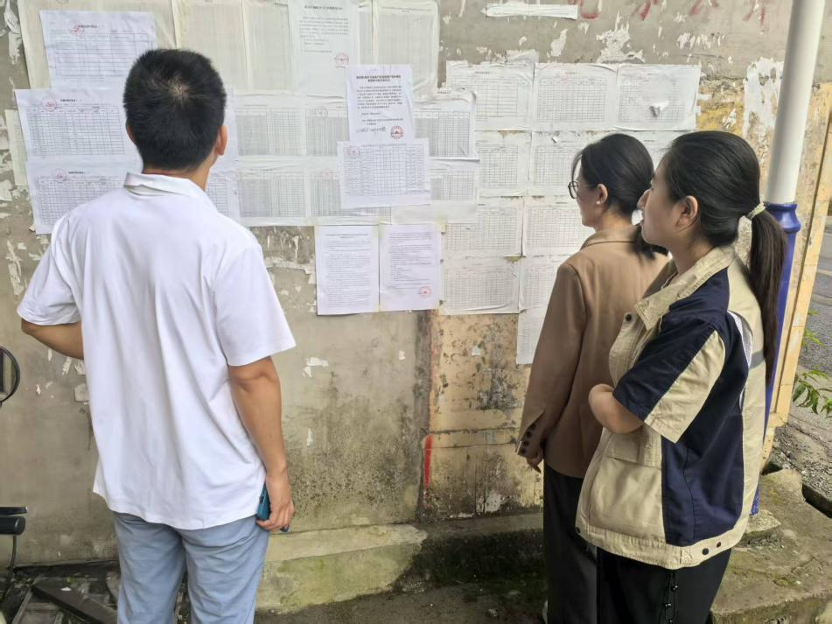
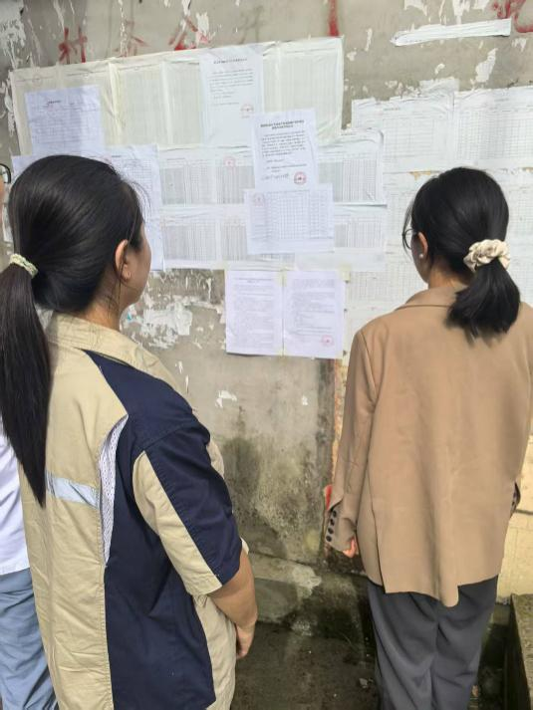
图3-4 第二次公示（张贴）

公众意见表
根据《环境影响评价公众参与办法》（生态环境部令[2018]第4号）要求，建设项目环境影响评价公示应公开公众意见的网络链接，链接网站附有公众意见表，公众可下载意见表并按照规定格式要求填写，提交给建设单位。
本项目环境影响评价第一次公示和第二次网络公示内容后均上传附有“建设项目环境影响评价公众意见表”，第二次公示报纸和张贴公开均附有意见表的网络链接。意见表格式下载自《关于发布<环境影响评价公众参与办法>配套文件的公告》（生态环境部 公告 2018年 第48号）附件，详见表3-4。

第二次公示公众意见
第二次公示我单位按照相关要求采取了三种方式进行公开，以求公示信息能够较为全面地覆盖项目所在地影响区域，力求广泛接收公众对于本项目建设对周围环境影响的意见。截至本次公示结束，公示期间未收到公众的反馈意见。项目在建设和运营期过程中，我单位将严格按照环境影响报告书以及环评批复要求对项目进行管理，力求将项目对周边环境的影响降至最低。

表3-4 建设项目环境影响评价公众意见表

填表日期： 年 月 日
项目名称 | 贵州金兰盛锦新材料有限公司美锦煤焦氢综合利用硝基水溶肥生产制造项目
一、本页为公众意见
与本项目环境影响和环境保护措施有关的建议和意见（注：根据《环境影响评价公众参与办法》规定，涉及征地拆迁、财产、就业等与项目环评无关的意见或者诉求不属于项目环评公参内容） | （填写该项内容时请勿涉及国家秘密、商业秘密、个人隐私等内容，若本页不够可另附页）
二、本页为公众信息
（一）公众为公民的请填写以下信息
姓 名
身份证号
有效联系方式
（电话号码或邮箱）
经常居住地址 |  | 省 市 县（区、市） 乡（镇、街道） 村（居委会） 村民组（小区）
是否同意公开个人信息  （填同意或不同意） |  | （若不填则默认为不同意公开）
（二）公众为法人或其他组织的请填写以下信息
单位名称
工商注册号或统一社会信用代码
有效联系方式
（电话号码或邮箱）
地 址 |  | 省 市 县（区、市） 乡（镇、街道） 路 号
注：法人或其他组织信息原则上可以公开，若涉及不能公开的信息请在此栏中注明法律依据和不能公开的具体信息。

其他公众参与情况

调查范围与对象
2025年6月~7月，我公司对周边区域个人及团体进行了一期环境影响评价公众参与调查，调查方式为发放问卷，调查对象主要为长期居住和工作在项目区域周边的个人和团体，对调查对象实进行随机调查。

调查内容
向周边公众发放《建设项目环境影响评价公众意见表》（见表3-4）进行调查，广泛听取个人及周边团体对本项目区大气环境、水环境、噪声、生态环境等信息反馈意见，汇总分析公众意见，针对公众比较关心的部分进行沟通，或在环评工作中予以解决。最后形成公众意见反馈给建设单位。

调查结果分析
本次公众参与调查一共发放个人公众参与调查表53份，收53份，回收率为100%；一共发放团体公众参与调查表6份，收回6份，回收率为100%。
个人及团体关系方式见表4-1、4-2。
表4-1 公众参与个人联系方式统计表
序号 | 姓名
1 | 俞忠祥
2 | 陈付作
3 | 俞元友
4 | 俞忠贤
5 | 何成盛
6 | 严敏
7 | 杨达福
8 | 钱洪
9 | 刘胜学
10 | 关启金
11 | 蔡永学
12 | 曾馕发
13 | 崔绩
14 | 刘有权
15 | 张新祥
16 | 杨杨
17 | 周敏敏
18 | 何成云
19 | 林选运
20 | 谭有胜
21 | 何成贤
22 | 周贵刚
23 | 王洪美
24 | 王洪珍
25 | 周敏雄
26 | 陈文航
27 | 周花
28 | 印朋
29 | 陈刚
30 | 王开权
31 | 郭忠英
32 | 彭浪
33 | 冯乐澄
34 | 何吉光
35 | 王金前
36 | 周国江
37 | 王重跃
38 | 李学芬
39 | 文鹏
40 | 王学高
41 | 谭明顺
42 | 李云
43 | 王筛妹
44 | 史瑞红
45 | 李俊
46 | 徐大伟
47 | 谭有国
48 | 叶发德
49 | 王学有
50 | 陈正美
51 | 叶发松
52 | 谭明忠
53 | 何普吉
表4-2 公众参与团体联系方式统计表
序号 | 团体名称
1 | 六枝特区新窑镇那玉村
2 | 六枝特区新窑镇新河村
3 | 贵州晋昌源运销有限公司
4 | 贵州蓝天鼎美水务有限公司
5 | 贵州三强新能源有限公司
6 | 贵州新仁新能源科技有限公司

由调查统计表可知：未收到公众和社会团体反对意见，在环境保护措施全部落实的情况下，项目的建设符合当地群众意愿，当地群众思想基本统一，为项目正常建设运营创造了良好的群众基础。

公众参与调查结论
本项目环评开展过程中，我单位针对项目建设对周围环境的影响进行了公众参与。第一次公示于2024年11月22日进行了网络公开，征求公众意见；第二次公示于2025年6月25日~7月8日，采取三种方式（网络、报纸和张贴）进行公示。公示期间未收到公众的反馈意见。同时于2025年6月~7月以问卷形式进行公众调查，未收到反对意见。项目在建设和运营期过程中，我单位将严格按照环境影响报告书以及环评批复要求对项目进行管理，力求将项目对周边环境的影响降至最低。
在本项目环评手续完成后，我单位将对本次公众参与中的相关文件（图片、报纸、公众意见表等）进行存档备查。

